HƯỚNG DẪN XUẤT DỮ LIỆU TẠO BÁO CÁO ĐIỂM THI VÀ EMIS
ĐỐI VỚI CÁC TRƯỜNG TRUNG HỌC CƠ SỞ

I. Tạo báo cáo điểm thi
Bước 1: Tải file Diemthi_THCS.xls lưu vào 1 thư mục trên máy tính.
Bước 2: Xuất dữ liệu từ SMAS ra file Excel
Vào hệ thống SMAS, Chọn menu Quản lý học sinh >> Thống kê báo cáo >> Báo cáo tổng hợp Hệ thống xuất hiện màn hình:

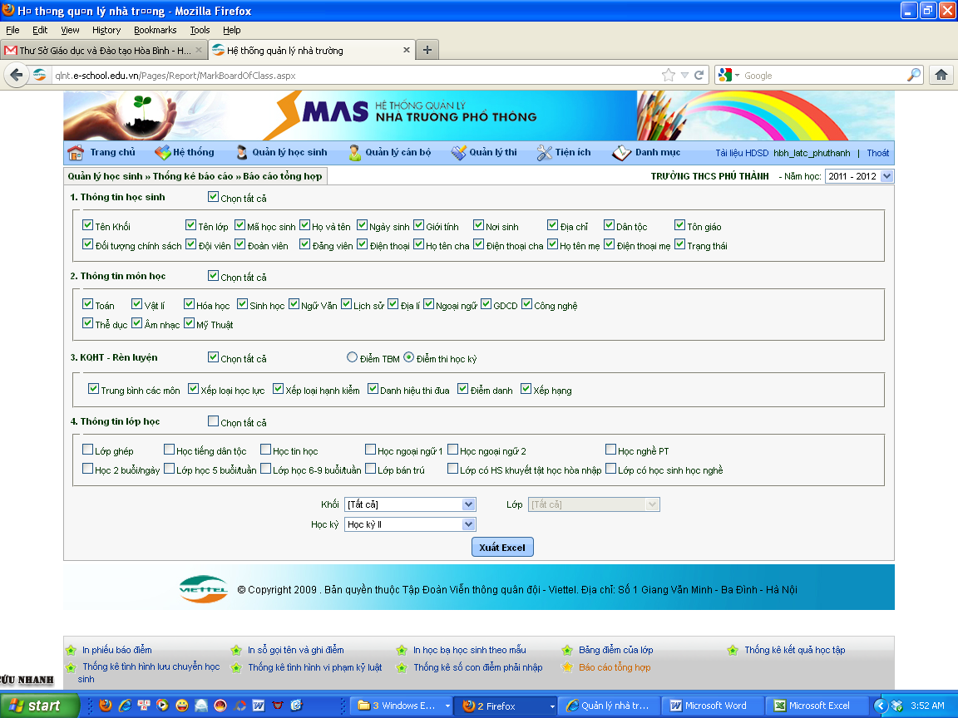
Đánh dấu vào các mục chọn như trên hình. (các kiểm bên trong khung viền mầu đỏ)
- Khối: Chọn tất cả
- Học kỳ: Chọn học kỳ II
Bấm nút xuất Excel -> Ghi tệp dữ liệu lên ổ đĩa.
- Chỉnh sửa lại thông tin ở Sheet1 của BangDiemTHDynamic.xls (File vừa được SMAS xuất ra ở vùng điểm. nếu thấy thiếu môn thì thêm cột chèn vào vị trí tương ứng, nếu thấy thừa thì xóa bỏ. Thứ tự các môn học như sau:
Toán - Vật lý - Hóa học - Sinh học - Ngữ văn - Lịch sử - Địa lý - Ngoại ngữ - GDCD - Công nghệ - Thể dục - Âm nhạc - Mỹ Thuật - TBM - XLHL - XLHK - CP - KP - Danh hiệu - Xêp hạng
Việc này hết sức quan trọng không có nhầm dữ liệu máy tính sẽ tổng hợp sai

Bước 3:
- Mở file Diemthi_THCS.xls
- Copy toàn bộ thông tin trong Sheet1 từ file BangDiemTHDynamic.xls (File vừa được SMAS xuất ra, chọn sheet1 của file bấm tổ hợp phím Ctrl-A, Ctrl-C)
- Chuyển đến file Diemthi_THCS.xls
- Chọn Sheet Data_goc
- Đặt con trỏ vào ô A1 (không được đặt vị trí khác)
- Bấm phím Ctrl - V
- Ghi và đóng file Diemthi_THCS.xls
- Mở file Diemthi_THCS.xls
Các báo cáo đã được hoàn tất, dữ liệu trên báo cáo chính là dữ liệu của trường.
Bước 4:
Do các dữ liệu trong các Sheet báo cáo là các công thức, nếu muốn cipy vào file gốc (file mẫu do cấp trên gửi xuống). phải thực hiện thao tác sao chép giá trị. Thực hiện như sau:
- Chọn vùng dữ liệu cần sao chép, bấm tổ hợp Ctrl-C
- Chuyển đến file cần sao chép tới, đặt con trỏ tại ô đầu tiên cần sao chép dữ liệu vào, nháy phải chuột -> Xuất hiện hộp thoại
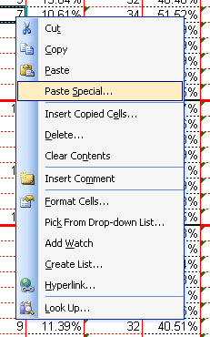
Chọn Paste Special... (khung mầu đỏ) -> Xuất hiện hộp thoại:
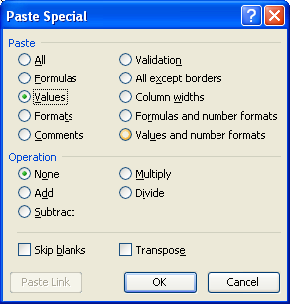
Chọn Value -> Ok. Việc cắt dán thông tin hoàn tất, gửi báo cáo đi ngon lành (hix....) nếu không cứ Ctrl-C rồi Ctrl-V sẽ bị trả về vì cấp trên không có số liệu ....
Nếu thấy như vậy quá khó khăn thì in ra rồi gõ lại vào file mẫu (trời ơi thế này thì chắc mấy cái Trung tâm đào tạo Tin học gặt hái to.....)

II. Tạo báo cáo EMIS
Bước 1: Tải file EMIS_THCS.xls lưu vào 1 thư mục trên máy tính.
Bước 2: Xuất dữ liệu từ SMAS ra file Excel
Vào hệ thống SMAS, Chọn menu Quản lý học sinh >> Thống kê báo cáo >> Báo cáo tổng hợp Hệ thống xuất hiện màn hình:
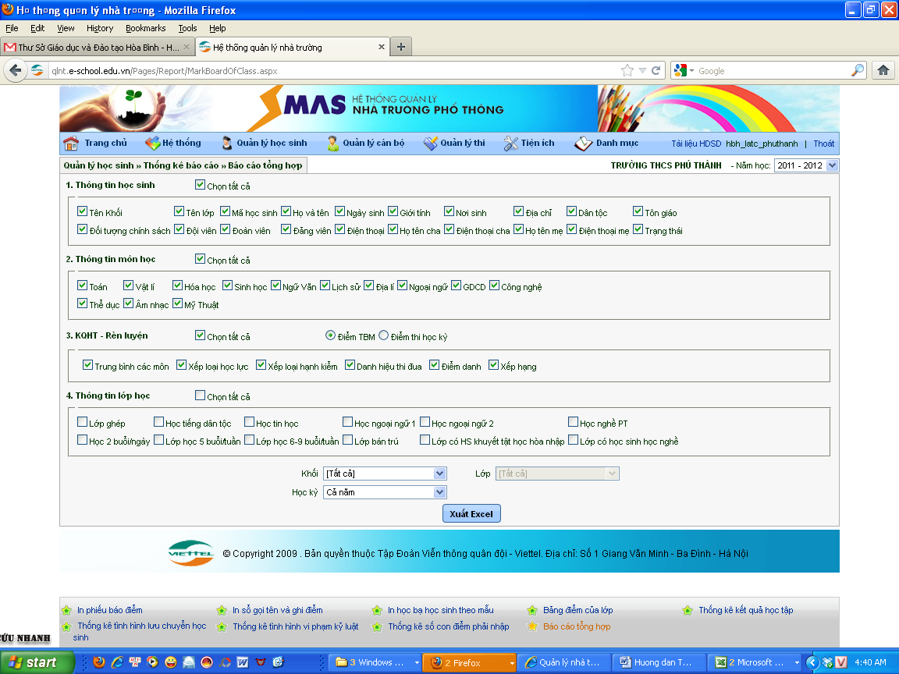

Đánh dấu vào các mục chọn như trên hình. (các kiểm bên trong khung viền mầu đỏ)
- Khối: Chọn tất cả
- Học kỳ: Chọn cả năm
Bấm nút xuất Excel -> Ghi tệp dữ liệu lên ổ đĩa.
- Chỉnh sửa lại thông tin ở Sheet1 của BangDiemTHDynamic.xls (File vừa được SMAS xuất ra ở vùng điểm TBM. nếu thấy thiếu môn thì thêm cột chèn vào vị trí tương ứng, nếu thấy thừa thì xóa bỏ. Thứ tự các môn học như sau:
Toán - Vật lý - Hóa học - Sinh học - Ngữ văn - Lịch sử - Địa lý - Ngoại ngữ - GDCD - Công nghệ - Thể dục - Âm nhạc - Mỹ Thuật - Tin học -TBM - XLHL - XLHK - CP - KP - Danh hiệu - Xêp hạng
Việc này hết sức quan trọng không có nhầm dữ liệu máy tính sẽ tổng hợp sai
Bước 3:
- Mở file EMIS_THCS.xls
- Copy toàn bộ thông tin trong Sheet1 từ file BangDiemTHDynamic.xls, chọn sheet1 của file bấm tổ hợp phím Ctrl-A, Ctrl-C)
- Chuyển đến file EMIS_THCS.xls
- Chọn Sheet Data_goc
- Đặt con trỏ vào ô A1 (không được đặt vị trí khác)
- Bấm phím Ctrl - V
- Ghi và đóng file EMIS_THCS.xls
- Mở file EMIS_THCS.xls
Các báo cáo đã được hoàn tất, dữ liệu trên báo cáo chính là dữ liệu của trường.
Bước 4:
Thực hiện tương tự như đối với tạo báo cáo điểm thi, Tuy nhiên do File mẫu EMIS đã khóa các ô nên không thể sao chép toàn bộ sheet được mà phải chọn lựa từng vùng (ô có mầu xanh nhạt) rồi thực hiện thao tác sao chép giá trị (đã trình bày ở trên)
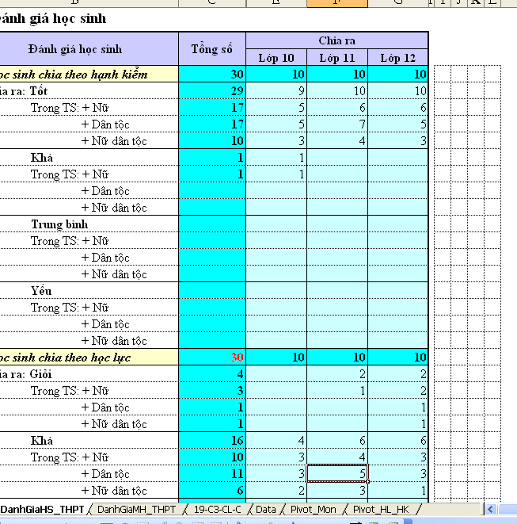
Chỉ chọn được dữ liệu trong một vùng xanh nhạt. Giới hạn bởi mầu xanh đậm

